11.03.2019

M E D I E N - I N F O R M A T I O N

Auszeit im Kloster beim Fasten im Klösterreich:
Fasten ist „Nahrung für die Seele“!
(257 Zeilen zu je 60 Anschlägen/14.516 Zeichen)
Eine Auszeit beim Fasten im Kloster nehmen hilft, im Körper und Geist frei zu werden. Fasten ist einerseits eine spannende Erfahrung, den eigenen Körper kennenzulernen, und andererseits bietet Fasten die Möglichkeit, dem Körper eine Pause zu gönnen und sich selbst wieder einen Schritt näher kommen. Fastenwochen werden in den Klöstern von Klösterreich angeboten, eine Plattform mit Klöstern in Österreich, Deutschland, Schweiz, Tschechien und Ungarn. Die Begleitung durch eine Ordensschwester oder einen Fastentrainer macht dieses Fasten intensiv erlebbar. Meditationen, spirituelle Impulse, Achtsamkeitsübungen und traditionelles Fastenwissen werden Gästen in diesen Fastenwochen angeboten.
„Nahrung für meine Seele“: Jeder findet seine heilsame Art des Fastens bei den Marienschwestern vom Karmel im bekannten oberösterreichischen Curhaus Bad Mühllacken bei Linz. Der Spezialist für Fasten, bewusste Ernährung, Entgiften & Entschlacken bietet neben geführten Fastenwochen mit Themenschwerpunkten auch Detox und Entschlackungstage an. Das Fastenangebot „Federleicht Basenfasten“ im Sinne der Traditionellen Europäischen Medizin führt zurück zur Leichtigkeit des Seins. Ohne voll zu fasten wird der Körper sanft, aber intensiv entgiftet. Vegane Frischkost sowie wärmende Obst- und Gemüsekreationen helfen beim Abnehmen. 6 Nächte inklusive Vollpension "Gesunde Auszeit" Basenfasten - Bauch Gut- oder Basenkost werden mit ärztlicher Untersuchung, individuellem Kurplan, individueller vertiefender, typgerechter Ernährungsberatung, Begleitung durch Ernährungsexperten in der Gruppe (3 Gruppengespräche), Schaukochen, 6 Anwendungen aus der Traditionellen Europäischen Medizin wie entschlackende Wickel, Güsse und Bäder nach Kneipp, 1 Aromamassage, 2x FaszienFIT aktiv und täglich WYDA Einheiten - Mental- und Körpertraining aus der TEM oder geführte Bewegungseinheiten in der Gruppe zum Preis pro Person von EUR 839,-- im Zimmer "Komfort" und EUR 739,-- im Zimmer "Klösterlich" angeboten. Information: Curhaus der Marienschwestern in Bad Mühllacken 55, 4101 Feldkirchen/Donau, Tel.: +43 7233 7215, marienschwestern-linz@kloesterreich.at.
Im Curhaus Bad Kreuzen gibt es eine geführte Fastenwoche „Heilfasten nach Hildegard von Bingen“ von 31. März bis 6. April 2019. Die Fastenmethode nach Hildegard von Bingen ist eine der einfachsten Methoden, um den Körper von seinen Gift- und Schlackenstoffen zu reinigen und die Seele von ihren Belastungen zu befreien. 6 Übernachtungen inklusive Fastenpension von Sonntag bis Samstag mit 1 ärztlichen Kurzuntersuchung, einer Bärwurz-Birhonig-Ausleitungskur während der Fastenwoche und Anwendungen aus der Traditionellen Europäischen Medizin (6 entgiftende Leberheusäcke & 2 Güsse), 1 Ausleitungs-Ölmassage aus der TEM, täglich "Fasten-Morgengymnastik", täglich "Fasten-Sprechstunde" mit persönlicher Hildegardberatung und das "Fasten-Tagebuch" mit Rezepten & Informationen kostet pro Person im Zimmer "Komfort" EUR 839,-- und im Zimmer "Klösterlich" EUR 739,--. Diese Fastenwoche wird begleitet von Maria Hafellner, ärztlich geprüfte Fasten- und Gesundheitstrainerin. Information: Curhaus Bad Kreuzen - 1. Zentrum für Traditionelle Europäische Medizin (TEM) in 4362 Bad Kreuzen 106, Tel.: 07266/6281, marienschwestern-linz@kloesterreich.at. Weitere Fastentermine: www.tem-zentrum.at.
Fasten für Gesunde nach Dr. Buchinger / Dr. Lützner mit „Entschlacken und Entspannen“ wird im Kloster Wernberg von 6. bis 12. April 2019 angeboten. Diese sanfte Art des Fastens ist ideal für Personen, welche eine leichte, jedoch ebenfalls sehr wirksame Fastenvariante bevorzugen. Gluten- und lactosefrei zubereitete Getreidesuppen schmeicheln dem Bauch. Atemübungen beleben und erneuern Körper und Geist. Elemente dieser Woche sind: Atem- und Körperübungen aus der Integrativen Atemgymnastik, Impulsvorträge, Schwerpunkt „Essen nach dem Fasten“, Bewegung in der Natur (Morgengang, Nachmittagsspaziergang) und tägliche Gesprächsrunde. Diese Woche beinhaltet 6 Übernachtungen, sorgfältig zubereitete Fastenverpflegung und mit Mag.ª Karin Zausnig eine ärztlich geprüfte Fastenleiterin und Buchautorin. Informationen bei Kloster Wernberg der Missionsschwestern vom Kostbaren Blut: www.klosterwernberg.at.
„Basenfasten“ wird im Kloster Wernberg bei Villach, Kärnten, von 24. bis 30. Mai 2019 angeboten. „In der heutigen Zeit ist die Übersäuerung des Stoffwechsels ein zentrales Thema. Stress, schlechte Essgewohnheiten, Fast Food und Bewegungsmangel gehören zum Alltag des Menschen und somit ist es schwer, langfristig vital und leistungsfähig zu bleiben. Basenfasten entlastet und wird so zu einem erfahrbaren Gesundheitserlebnis. Der Körper wird wirksam entsäuert. Es kommen während der Basenfastenzeit nur basenbildende vegetarische Lebensmittel auf den Tisch. Basenfasten unterstützt dabei, Gesundheit und Wohlbefinden zu steigern und zu erhalten. Auch Vegetarier können übersäuert sein, denn nicht nur tierische Produkte bilden Säuren. Eine Basenfastenkur hilft die Weichen für eine dauerhafte basenreiche Ernährung zu stellen und dient auch als Einstieg in einen Umdenkprozess“, so Anna Petscher, Dipl. Fasten- und Gesundheitstrainerin. Informationen bei Kloster Wernberg der Missionsschwestern vom Kostbaren Blut: www.klosterwernberg.at.
Das Benediktinerstift St. Lambrecht und ihre „Schule des Daseins“ bietet Gelegenheit, unter erfahrener Leitung einen Weg der inneren Reinigung von Körper und Seele zu beschreiten: Eine „Fastenwoche nach Hildegard von Bingen“ unter der Leitung von Altabt Otto Strohmaier und Dr. Johann Fuchs wird von 7. bis 13. April 2019 zum Kurs-Preis von EUR 170,-- pro Person angeboten. Nähere Informationen und Anmeldung unter http://www.schuledesdaseins.at. „Fit & Fasten im Kloster“ im Benediktinerstift St. Lambrecht von 28. April bis 5. Mai 2019: „Der Jahresbeginn ist eine wundervolle Zeit des Erwachens, des Erblühens, des Aufbruchs, des Durchstartens. Gerade in dieser Phase kann das Fasten zu einer wahren Energiequelle werden. Seelischer Ballast wird abgeworfen, Ihr Geist wird schärfer und klärt sich, Sie besinnen sich auf sich selbst und nehmen sich eine Auszeit vom Alltagstrubel. Ihr Leben bekommt einen neuen 'Schwung'. Wir fasten nach der sogenannten Buchinger-Methode (Fasten mit Säften, Fastensuppen, Kräutertees und Wasser). Fasten & Wandern – wir werden 4-5 moderate Wandertouren unternehmen – sind eine optimale Kombination für Körper, Geist und Seele“, so die Leiterin Mag.a Marie Spreitzer, ärztlich geprüfte und diplomierte Fastenbegleiterin, diplomierte Ernährungstrainerin und Nordic Walking Basic & Advanced Instructor. Preis pro Person für diese 8-tägige Fastenwanderwoche: EUR 240,-- pro Person. Kontakt: Benediktinerstift St. Lambrecht, Hauptstraße 1, 8813 St. Lambrecht, Tel. +43 3585 2305-10, stlambrecht@kloesterreich.at, www.stift-stlambrecht.at.
Eine vorösterliche Fastenwoche wird im Stift Altenburg von 7. bis 13. April 2019 angeboten, um „geistige und seelische ‚Schlacken“ abzubauen“. Fasten führt zur Steigerung der Vitalität, zur Erhöhung der geistigen und körperlichen Leistungsfähigkeit und zum Abbau von Stressfolgen. Der Stoffwechsel wird angeregt und das Verdauungssystem auf Trab gebracht. Fasten macht sensibel mit sich selbst, steigert die Empfindsamkeit zur Umwelt, macht Menschen offen für eine neue Beziehung zu Gott. Den Fastentagen angepasstes Tagesprogramm: Einführung ins Thema, Morgengang, Gesprächsrunden, spirituelle Impulse, Meditationen, leichte Gymnastik, Wahrnehmungsübungen, Zeit der Ruhe und Stille sowie die Möglichkeit zur Teilnahme am Gebet der Benediktiner. Fastenmethode nach Buchinger/Lützner mit Tee, Wasser, Gemüse- und Fruchtsäfte. Begleitung durch Marie Spiesmaier (dfa Fastenbegleiterin) und Abt em. Christian Haidinger OSB. Kosten für diese vorösterliche Fastenwoche: EUR 562,00/Person im Einzelzimmer (Übernachtung, Fastenverpflegung und Seminargebühr inklusive). Information: gaestehaus@stift-altenburg.at, Tel. +43 2982 3451-14, Benediktinerstift Altenburg, Abt Placidus Much-Straße 1, 3591 Altenburg, www.stift-altenburg.at.

Das Geraser Klosterfasten findet seit 1989 im Gästehaus des Stiftes Geras statt, seit 2016 ganzjährig. Beim 10- bzw 14-tägigen Fasten nach der bewährten Buchinger/Lützner-Methode regeneriert und erleichtert sich nicht nur der Körper, sondern beruhigen und erholen sich auch Geist und Seele. Die Programmgestaltung und Fastenbegleitung im Stift Geras übernimmt Alexander Graffi, einer der erfahrensten Fastenbegleiter Österreichs. Seit 2002 führt er kompetent und einfühlsam gesunde Menschen durch Fastenzeiten. Kräutertees spielen eine wichtige Rolle beim Fasten und für die Kräutertee-Versorgung konnte Kräuterpfarrer Benedikt gewonnen werden. Kräuterpfarrer Benedikt ist ein ausgewiesener Kräuterfachmann, der auf über Jahrhunderte verfeinertes Kräuterwissen zugreifen kann. Neben geführten Wanderungen und Vorträgen zum Thema Fasten und Ernährung können Fastende am klösterlichen Stundengebet teilnehmen. Die Dauer des Klosterfastens beträgt jeweils 10 Tage oder 14 Tage, wobei immer an einem Freitag gestartet wird und am Sonntag der folgenden Woche beendet wird. So kommen die Teilnehmer mit nur einer Urlaubswoche aus und können trotzdem die längere und damit sinnvollere Fastendauer nutzen. Details zum Klosterfasten im Stift Geras: www.stiftgeras.com. Informationen: Klosterladen Stift Geras, Hauptstraße 1, 2093 Geras, (T) +43 (0)720 880860, gaestehaus@stiftgeras.com, http://www.stiftgeras.at/

"Heil werden durch Fasten" wird im Prämonstratenser Chorherren-Stift Schlägl - Fasten mit medizinischer und spiritueller Begleitung - von 7. bis 14. April 2019 angeboten. Eine Woche Loslassen von Gewohnheiten, Stress und Hektik des Alltags, Ballast abwerfen, dem Leben Richtung geben, Klar-Werden in der Geborgenheit des Klosters, Fasten als Weg zu sich, zum Mitmenschen und zu Gott. Zur Ruhe kommen in der Landschaft des Böhmerwaldes, sich bewegen und Vitalität zurückerlangen in Gemeinschaft und auch allein; Fasten mit Tees, Säften und Gemüsebrühen aus organisch biologischer Landwirtschaft. Fasten kann hilfreich sein bei Übergewicht, degenerativen Wirbelsäulen- und Gelenkserkrankungen, Rheuma, Muskel- und Hauterkrankungen. Die Gäste sind im Seminarzentrum des Stiftes Schlägl im komfortablen Einzel- oder Doppelzimmer untergebracht. Fastenverköstigung mit Produkten aus biologischer Landwirtschaft, Vorträge über gesunde Ernährung, Bewegung, Entspannung und Wirbelsäulenerkrankungen, medizinische Beratung durch Ärzte und Ärztinnen stehen ebenso am Programm wie geistliche Impulse, Teilnahme am Chorgebet und Gesprächsangebot. Zusatzleistungen sind Massagen, Muskelfunktionstests mit Erstellung eines individuellen Übungsprogrammes, Nikotinentwöhnung, Magnetfeldtherapie, Neuraltherapie und Chirotherapie. Geistliche Impulse: Mag. Maximilian Pühringer, Pfarrer in Oberkappel-Neustift. Gemeinsames Tanzen: Dipl. Päd.in Monika Höglinger, Tanzleiterin für "Treffpunkt Tanz", Sakraltanzausbildung. Medizinische Begleitung: Dr. med. Martin Pinsger, Bad Vöslau, Dr.in med. Viktoria Lang, Sarleinsbach, und Dr. med. Bernhard Lang, Sarleinsbach. Die Preise betragen pro Person EUR 715,00 im Doppelzimmer und EUR 785,00 im Einzelzimmer (Kursbeitrag und Aufenthalt). Buchung und Informationen: Seminarzentrum Stift Schlägl, Tel. +43 7281 8801-400, seminar@stift-schlaegl.at, www.stift-schlaegl.at.
Das Prämonstratenserstift Schlägl lädt ein zum "Edles Schweigen - Wir reduzieren uns auf das Wesentliche und erschließen neue Nahrungsquellen für mehr Energie" von Sonntag, 24. März 2019, bis Gründonnerstag, 28. März 2019. „Edles Schweigen bedeutet: Wir beschränken uns in der Sprache auf das Wesentliche und verlieren uns nicht im Gespräch, wir bleiben so gut bei uns selbst. Es ist kein Verstummen, sondern ein Reduzieren auf wenige Wörter am Tag, so beginnen wir unsere eigene innere Stimme zu hören. Beim „edlen Fasten“ essen wir einmal am Tag wie gewohnt, aber reduziert, vorzugsweise zum Frühstück, und den Rest des Tages trinken wir Tee, viel Wasser, auch Zitronenwasser oder eine klare Suppe. Darüber hinaus bewegen wir uns viel mit Gehmeditation, tibetischem Heilyoga, Bewegungen der Mitte und intuitiver Körperarbeit. Beim „edlen Fasten“ geht es einerseits um eine Reduzierung des Essens, andererseits um das Erschließen und Kennenlernen neuer Nahrungsquellen; d. h., wir lernen, uns ganz bewusst aus der Stille zu nähren, aus dem bewussten Atmen oder aus einem Waldspaziergang. So verändern wir nachhaltig unsere Essensmuster“, so die Veranstalter um Martin Fuhrberg, Meditationsleiter. Kosten: Kursbeitrag EUR 340,00; Nächtigung & Frühstück DZ EUR 52,50 / EZ EUR 62,50 (pro Person und Tag). Kontakt: +43 7281 8801-400, seminar@stift-schlaegl.at, Weitere Seminare unter www.stift-schlaegl.at

Das Zisterzienserstift Zwettl lädt im Bildungshaus zum Seminar „Neue Energie durch Basenfasten – Körper und Geist vom Ballast befreien“ von 20. bis 25. Juli 2019 ein. „Nach eigenen Fastenerfahrungen wurde ich selbst Fastenleiterin, weil ich es wunderbar finde, was Fasten mit dem Körper und unserem Geist, und damit auch unserer Seele zustande bringt. Eine nachhaltige, wunderbare Erfahrung!“, so die Fastenbegleiterin Karin Reinwald. Das Säure-Basen-Gleichgewicht ist für den normalen Ablauf der Stoffwechselvorgänge in unserem Körper wichtig. Nehmen wir nicht genug basenbildende Lebensmittel zu uns, ist unser Basenspeicher zu niedrig aufgefüllt und unser Körper nicht in der Lage, die Säuren ausreichend zu neutralisieren. Ein gestörter Säure-Basen-Haushalt kann Ursache für viele Beschwerden und Krankheiten sein. Beim Basenfasten wird der Organismus entlastet und Entschleunigung tritt ein. Der Körper kann dabei sanft entsäuern, entgiften und Schadstoffe abbauen und ausscheiden. Man wird achtsamer, was die eigene Nahrungsaufnahme betrifft. Gäste bekommen von der Fastenleiterin viele Anregungen, Inspirationen und Vorschläge, wie gesunde Ernährung funktioniert und wie alte und falsche „Ess-Muster“ ausgetauscht werden können. Der Kurs kostet pro Person EUR 220,00, zuzüglich Pensionskosten. Kontakt: +43 2822 20202-25, bildungshaus@stift-zwettl.at, www.stift-zwettl.at

Nähere Informationen zu „Fasten“ online unter:
Weitere Informationen unter http://www.kloesterreich.at/auszeit. Die neue Broschüre „Kultur-Begegnung-Glaube“ ist erhältlich bei: Klösterreich, AUSTRIA, 3491 Straß im Straßertale, Straßfeld 333, Tel. +43 2735 5535-0, Fax DW 14, e-mail: info@kloesterreich.at. Unter www.kloesterreich.com können Klösterreich-Gutscheine bestellt werden.
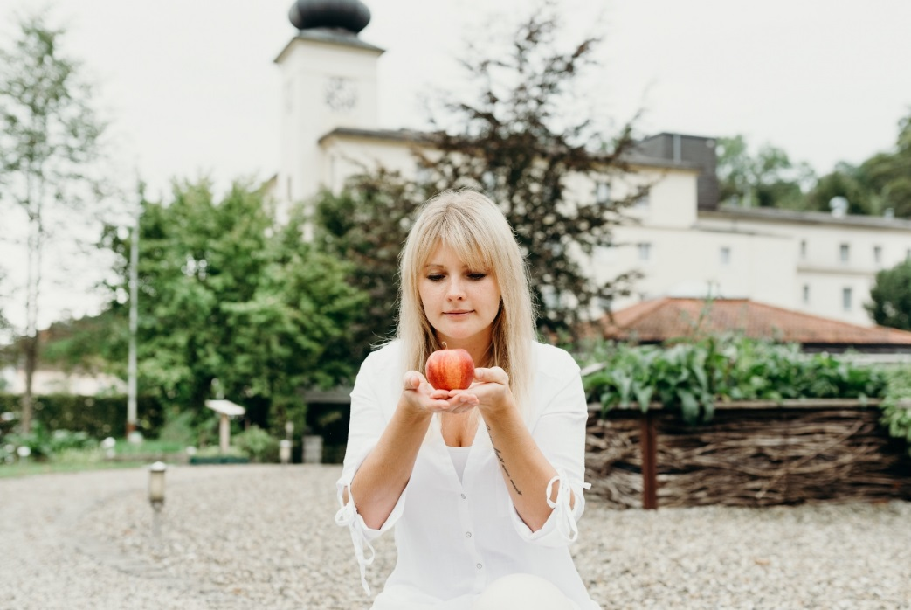

Bildtext: Fasten wie bei den Marienschwestern in Bad Mühllacken: www.kloesterreich.com

Fotografin: Christina Baireder

Fotocredit: Marienschwestern / Klösterreich
Ort: Bad Mühllacken

Abdruck honorarfrei!

